**CHAPTER 5**

**5.1 Semiconductor Main Memory**

Semiconductor- Chất bán dẫn  (silic, germanium) là vật liệu trung gian giữa chất dẫn điện và chất cách điện. Chất bán dẫn chỉ hoạt động như một chất dẫn điện ở một điều kiện nào đó. Chất bán dẫn được dùng để tạo ra các transistor (transfer-resistor).

**Organization**

Chức năng ghi và đọc

Bộ nhớ (Cell) sài hệ nhị phân 0 1

Chúng có khả năng được ghi vào (ít nhất một lần), để thiết lập trạng thái

Chúng có khả năng được đọc để cảm nhận trạng thái.

**Semiconductor Memory Types**

**Dynamic RAM (DRAM)**

Dung lượng cao ,Chi phí thấp,nhỏ,rẻ,cần refresh

**Static RAM(SRAM)**

Nhiều năng lượng ,giá cao ,tốc độ cao, dung lượng nhỏ , ko cần refresh

**SRAM versus DRAM**

Both volatile: Power must be continuously supplied to the memory to

preserve the bit values

**Dynamic cell** Simpler to build, smaller (smaller cells = more cells per unit area)Less expensiveRequires the supporting refresh circuitryTend to be favored for large memory requirementsUsed for main memory

**Static**FasterUsed for cache memory (both on and off chip)

**Read only memory(ROM)**

Chứa một mẫu dữ liệu vĩnh viễn không thể thay đổi hoặc thêm vào.

Không cần nguồn điện để duy trì các giá trị bit trong bộ nhớ.

Dữ liệu hoặc chương trình được lưu trữ vĩnh viễn trong bộ nhớ chính và không bao giờ cần

phải được tải từ thiết bị lưu trữ thứ cấp.

Dữ liệu thực sự được nối vào chip như một phần của quá trình chế tạo.

**Disadvantages of this:**No room for error, if one bit is wrong the whole batch of ROMs must be thrown outData insertion step includes a relatively large fixed cost

**Programmable ROM(PROM)**

Lựa chọn ít tốn kém hơn

Không bay hơi và chỉ có thể ghi vào một lần duy nhất.

Quá trình ghi được thực hiện bằng điện và có thể được thực hiện bởi nhà cung cấp hoặc

khách hàng vào thời điểm sau khi chế tạo chip ban đầu.

Thiết bị đặc biệt là cần thiết cho quá trình viết.

Cung cấp sự linh hoạt và tiện lợi

Hấp dẫn cho các lô sản xuất số lượng lớn

**Read-Mostly Memory**

**EPROM:** Có thể xóa bằng tia UV, sau đó lập trình lại.

• Dữ liệu bị xóa toàn bộ khi lập trình lại.

**EEPROM:** Xóa và ghi lại bằng điện, không cần tia UV.

• Có thể chỉnh sửa từng byte, nhưng tốc độ chậm.

**Flash Memory:** Giống EEPROM nhưng nhanh hơn, có

thể xóa theo từng khối (block).

• Được dùng trong USB, SSD, thẻ nhớ.

**Interleaved Memory**

Là kỹ thuật chia bộ nhớ chính thành nhiều bank (ngân hàng bộ nhớ) hoạt động song song để tăng tốc truy cập dữ liệu.

Cách hoạt động:

* Địa chỉ bộ nhớ được phân bổ xen kẽ vào các bank (Bank 0, Bank 1, Bank 2...).
* Khi CPU yêu cầu dữ liệu, các bank có thể hoạt động đồng thời, giảm độ trễ.

✅ Ưu điểm:

* Tăng băng thông bộ nhớ.
* Giảm thời gian chờ (latency) khi truy cập liên tiếp.

Được dùng trong RAM tốc độ cao và hệ thống hiệu suất cao.

**5.2- Error Correction**

**Hard FailurePermanent physical defect (khuyết tật). Memory cell or cells affected cannot reliably store data but become stuck at 0 or 1 or switch erratically between 0 and 1**

**Can be caused by: Harsh (khắc nghiệt) environmental abuse(sự ngược đãi)Manufacturing defectsWear (hao mòn)**

**Soft ErrorRandom, non-destructive event that alters the contents of one or more memory cells No permanent damage to memory**

**Can be caused by: Power supply problemsAlpha particles**

**Alpha particles:** Phenomenon in which 2 protons and 2 neutrons  bound

together into a particle identical to a helium nucleus (Wiki for more details).

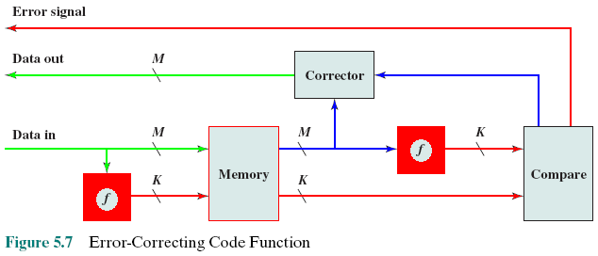**Error Correcting Code (ECC) Function**

No errors are detected. The fetched data bits are sent out.• An error is detected, and it is possible to correct the error. The data bits plus error correction bits are fed into a corrector, which produces a corrected set of M bits to be sent out.• An error is detected, but it is not possible to correct it. This condition is reported.

**Hamming Error Correcting Code(Richard Hamming at Bell Laboratories)**

**Parity bit (P) =1 if number of 1s is odd. Based on parity bit, data can be corrected.**

**Increase in Word Length with ECCData 4 bits (22) 🡪 At least 3 bit ECC (2+1) Data 8 bits (23) 🡪 At least 4 bit ECC (3+1)**

**Layout of Data Bits and Check Bits**

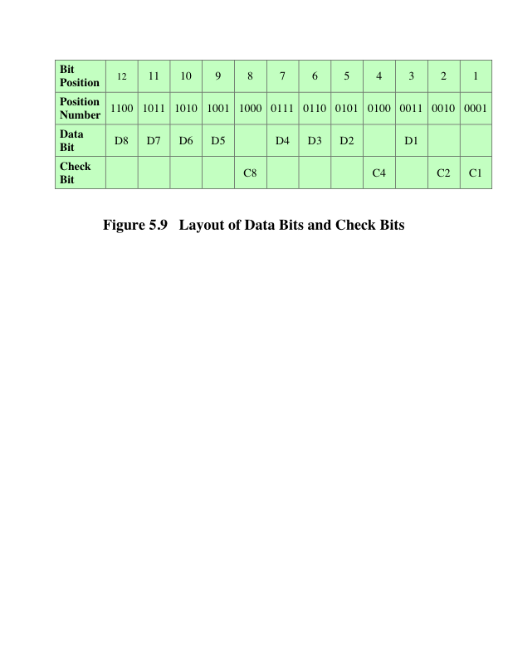

Check positions: 23 22 21 20

**Hamming SEC-DED Code  
Single-Error Correcting/Double-Error Detecting**

**Chức năng:**

* **Phát hiện lỗi 2 bit (Double-Error Detecting - DED).**
* **Sửa lỗi 1 bit (Single-Error Correcting - SEC).**

**🔹 Cách hoạt động:**

* **Thêm bit chẵn lẻ (parity bits) vào dữ liệu gốc.**
* **Sử dụng mã Hamming mở rộng để phát hiện & sửa lỗi.**

**✅ Ứng dụng: Bộ nhớ RAM, truyền thông dữ liệu để đảm bảo tính toàn vẹn**

**Synchronous DRAM (SDRAM)One of the most widely used forms of DRAM• Trao đổi dữ liệu với CPU theo tín hiệu xung nhịp (clock), hoạt động ở tốc độ tối đa của bus bộ xử lý/bộ nhớ mà không gây trễ dài.**

**• Truy cập đồng bộ: Dữ liệu được di chuyển vào/ra theo chu kỳ xung nhịp của hệ thống.**

**• CPU hoặc bộ điều khiển gửi lệnh và địa chỉ, sau đó SDRAM lưu giữ (latch) và phản hồi sau một số chu kỳ xung nhịp nhất định.**

**• Trong thời gian SDRAM xử lý, CPU có thể thực hiện các tác vụ khác, giúp tối ưu hiệu suất hệ thốn**

**Performance Comparison DRAM Alternatives**

**5.3- Advanced DRAM Organization**

**Memory Bottleneck & DRAM Enhancements**

* **Bộ nhớ trong (RAM) là điểm nghẽn lớn khi dùng CPU hiệu suất cao.**
* **DRAM truyền thống bị giới hạn bởi kiến trúc nội bộ và giao tiếp với bus bộ nhớ.**
* **Giải pháp: Cải tiến kiến trúc DRAM để tăng tốc độ và hiệu suất.**

**

**RDRAMRambus Dynamic Random Access Memory**

**Bộ nhớ tốc độ cao do Rambus Inc. phát triển.**

**Sử dụng bus dữ liệu nối tiếp tốc độ cao để tăng băng thông.**

**Hoạt động theo kênh (Rambus Channel), giảm độ trễ.**

**Từng được dùng trong máy chơi game (PS2), PC cao cấp, nhưng bị thay thế bởi DDR RAM**

**Double Data Rate SDRAM (DDR SDRAM) SDRAM: Chỉ truyền dữ liệu một lần mỗi chu kỳ xung nhịp.**

**DDR SDRAM: Truyền dữ liệu hai lần mỗi chu kỳ (cả cạnh lên & cạnh xuống của xung nhịp).**

**Phát triển bởi JEDEC – tổ chức tiêu chuẩn hóa bán dẫn của EIA**

**Cache DRAM (CDRAM) Phát triển bởi Mitsubishi.**

**Tích hợp SRAM vào chip DRAM để tăng hiệu suất.**

**Hai chế độ hoạt động:**

1. **Cache Mode: Hoạt động như bộ nhớ đệm 64-bit, tối ưu truy cập ngẫu nhiên.**
2. **Buffer Mode: Hỗ trợ truy cập tuần tự theo khối dữ liệu**